***В связи с плохими погодными условиями соревнования переносятся с 5 на 13 октября!!!***

***Информация по Клубному соревнования по «Драгрейсингу» «КРЫМСКИЙ ВЗЛЕТ» в Евпатории 13.10.2013г.***

Общественная Организация «Экстрим-Арт-Клуб»(Симферополь) и Автомобильная Федерация Украины приглашают всех на Клубное соревновании по ДРАГРЕЙСИНГУ в г. Евпатория 13 октября 2013г.

Соревнование будет проводиться на территории АР Крым в городе Евпатория на взлетно-посадочной полосе «Евпаторийского авиаремонтного завода».

Схема проезда

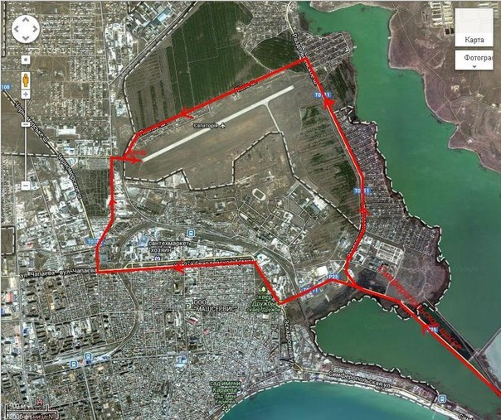 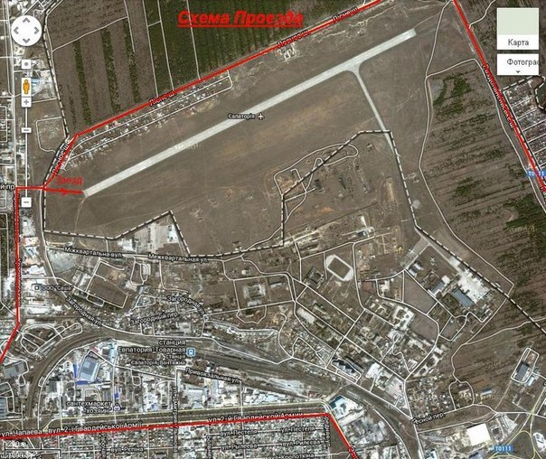

ПРОГРАММА СОРЕВНОВАНИЙ:

**13.10.2013г.**  08.00 - начало приема заявок на участие в соревновании.

08.00-10.30 - регистрация участников и автомобилей, административный, технический,

медицинский контроль.

10.30 - окончание регистрации и приема заявок на участие в соревновании.

10.30 – 11.00 - Тренировочные заезды.

11.00 - первое заседание КСК, публикация списка допущенных к участию в соревновании

участников и автомобилей.

11.10 – начало проведения квалификационных заездов.

12.45 – окончание проведения квалификационных заездов.

12.50 – публикация списка участников и автомобилей, прошедших квалификацию и

допущенных к отборочным (официальным) заездам, составление графиков

отборочных заездов по классам.

13.00 – открытие соревнований, начало официальных (отборочных) заездов по классам.

13.00-17.00 – проведение официальных (отборочных) заездов по классам.

17.00 – публикация предварительных итогов соревнований.

17.30 – второе заседание КСК, утверждение результатов соревнований.

18.00 – публикация результатов соревнований, торжественное закрытие соревнований,

церемония награждения.

***ИНФОРМАЦИЯ ДЛЯ ПИЛОТОВ !!!***

Предварительная регистрация и подача заявок на участие в соревнованиях проводится по адресу в интернете: <http://vk.com/extremeartclub>

(для предварительной регистрации в соревновании необходимо заполнить форму :

<http://vk.com/doc-55307608_214561667?dl=bb652aca0baf62472b>

и отправить ее по эл. адресу: [77ED@mail.ru](mailto:77ED@mail.ru)

*Краткий регламент соревнований:*

К участию в соревновании допускаются следующие категории участников с лицензиями: ДК, ДЛ, ДС, Д0, УО,УН, выданных ФАУ и действительными в текущем году.

Разовая лицензия для участия в соревнованиях выдается на месте проведения мероприятия.

Стартовый (заявочный) взнос для участия в соревновании для классов «СТРИТ» составляет 250 грн., для классов «СПОРТ» составляет 350 грн. В стоимость стартового взноса входит стоимость лицензии водителя, участвующего в соревновании, а также стоимость страхового полиса ОСАГО для пилотов, который необходим для участия в соревновании.

**КЛАССЫ, ЗАЧЕТНЫЕ ГРУППЫ**

Соревнования будут проходить в зачетных группах : СТРИТ (STREET) и СПОРТ ПРО(SPORT PRO).

**Зачетная группа СТРИТ (STREET):**

|  |  |  |  |  |
| --- | --- | --- | --- | --- |
| класс | Объем двигателя | Категория | Название класса | Тип привода |
| **1 класс** | до 2 000 см3 (до 2 000 см3 включительно) | легковой | до 2 000 см3 | Без ограничений |
| **2 класс** | до 3 500 см3 (c 2 001 до 3 500 см3 включительно) | легковой | до 3 500 см3 | Без ограничений |
| **3 класс** | свыше 3 500 см3 (c 3 501 до неограниченно) | легковой | свыше 3 500 см3 Unlimited Street «MONO» | На заднюю или переднюю ось |
| **4 класс** | свыше 3 500 см3(c 3 501 до неограниченно) | легковой | свыше 3 500 см3 Unlimited Street «4x4» | Полный |

**Зачетная группа СПОРТ ПРО(SPORT PRO):**

|  |  |  |  |  |
| --- | --- | --- | --- | --- |
| класс | Объем двигателя | Категория | Название класса | Тип привода |
| **5 класс** | Без ограничений | легковой | Sport(PRO) MONO | На заднюю или переднюю ось |
| **6 класс** | Без ограничений | легковой | Sport(PRO) 4x4 | Полный |

**В зачетную группу Sport(PRO) войдут автомобили, технические характеристики которых выходят за пределы параметров технических характеристик, заданных индивидуальным регламентом для участия в классах СТРИТ (STREET). В данный класс также автоматически войдут автомобили, проходящие дистанцию менее, чем за 11,5 сек. (строго до 11, 499 включительно!)**

***Эффективный объем двигателя, а соответственно и класс определяется с учетом следующих коэффициентов:***

Дизельный двигатель (без турбонаддува) – **0.8**

Дизельный двигатель с турбонаддувом – **1.0**

Двигатель оборудованный: механическим компрессором – **1.3**

Двигатель оборудованный: системой впрыска N2O – **1.5**

Бензиновый двигатель с турбонаддувом – **1.6**

Бензиновый двигатель с турбонаддувом и полным приводом – **2.0**

Роторно-поршневой двигатель (Ванкеля) – **1.3**

Наличие полного привода **– 1,2**

две любые позиции – **2,0**

Для категории СТРИТ: салон собран полностью, все фары на своих местах, шины  
разрешенные для стрита(согласно техническим требованиям регламента), запрещено использование сликов и специальных спортивных щин. Запрещены драговые автоматы, кулачковые коробки. Стекла оригинальные, выхлоп полной длины.

Для категории СПОРТ:  
Разрешены слики, боевые коробки, замена моторов, разрешена разборка салона. В общем, практически без ограничений но в рамках технических требований индивидуального регламента!  
Наличие огнетушителя и ремней безопасности обязательно.

Победитель (1-е место) 3-го и 4-го классов (Unlimited Street-MONO и «4x4») могут по своему желанию

участвовать в классах Sport(PRO). Победитель 3-го класса (свыше 3 500 см3 Unlimited Street-MONO),

занявший 1-е место в своем классе, по своему желанию может перейти только в следующую зачетную группу - Sport(PRO), переходить в 4-й класс (свыше 3 500 см3 Unlimited Street-4х4) он не могут.

ПРИЗОВОЙ ФОНД:

Призовым является **первое, второе и третье** место в каждом классе. Победитель класса, занявший **первое, второе и третье место** в классе, награждается кубком, дипломом, а также денежным призом. Призовой фонд рассчитывается по принципу:

из суммы, полученной от регистрации участников вычитается 20% на организацию соревнований, а

также стоимость лицензии пилота и страховки ОСАГО, так как эти суммы входят заявочный взнос. Остальная сумма распределяется между победителями: 1-е место 50%,

2-е место 30%

3-е место 20%

В закрытый парк с пилотом может пройти в виде механиков только ТРИ ЧЕЛОВЕКА !!! Все остальные оплачивают полную стоимость билетов.   
   
ЖИЛЬЕ!!!!

Если кому-то необходимо жилье, сообщайте мне заранее, хотя-бы за неделю (050 929 15 16, [77ED@mail.ru](mailto:77ED@mail.ru)), жилье найдем всем!

БЕЗОПАСНОСТЬ НА СОРЕВНОВАНИЯХ!!!  
Просим зрителей и пилотов соблюдать технику безопасности в соответствии с Планом безопасности мероприятия! Просьба выполнять требования, указанные на флаерах, которые будут раздаваться до мероприятия в общественных местах, а также на самом мероприятии.



СТОИМОСТЬ БИЛЕТА!!!  
  
Стоимость билета на соревнование 50 грн. с автомобиля независимо от количества

пассажиров. Пешеходам вход бесплатный. **Участники соревнований не оплачивают за въезд на территорию соревнований!**

**ДОПОЛНИТЕЛЬНЫЕ УСЛУГИ:**

Стоимость ВИП билетов 50 грн. ВИП БИЛЕТ дает право посещения ВИП зоны, а также закрытого парка! Отдельно вход в закрытый парк 20 грн. При начале квалификационных заездов все зрители из закрытого парка будут удалены!

РАБОТА со СМИ : 050 958 66 03 Максим.  
ПРИГЛАШАЕМ К СОТРУДНИЧЕСТВУ СПОНСОРОВ: (050 929 15 16)   
  
На соревнования пропускная система будет проводиться по БЕЙДЖАМ! В зависимости от функциональности БЕЙДЖА, будет определено место расположения участников и зрителей.

БЕЙДЖИ будут следующих видов: «ОРГАНИЗАТОР», «УЧАСТНИК», «ТЕХ ПОМОЩЬ», «VIP», «ПРЕССА».

ПРЕДУПРЕЖДЕНИЕ!!! Охрана будет следить за наличием бейджей, и соответствием бейджей месту расположения человека.

УБЕДИТЕЛЬНАЯ ПРОСЬБА КО ВСЕМ - СОБЛЮДАТЬ ВСЕ ПРАВИЛА БЕЗОПАСНОСТИ НА СОРЕВНОВАНИЯХ, ВЕСТИ СЕБЯ В РАМКАХ ЗАКОНА.  
  
Вся необходимая информация по телефонам: (050) 929 15 16, (050) 958 66 03, (050) 827 93 72